10611: The Playboy Chimp
- ★★☆☆☆
- 題組：Problem Set Archive with Online Judge
- 題號：10611: The Playboy Chimp
- 解題者：蔡昇宇
- 解題日期：2010年2月28日
- 題意：給一已排序的數列S(升冪)，與數字x。在S中找出一個比x小但在S中為最大者，和一個比x大但在S中為最小者。

- 題意範例：
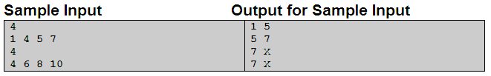
- 解法：二元搜尋法(binary search)
<1>在輸入資料時，先將重複的資料去除。
<2>①第一種方式，每次搜尋時(較劣)：
(1)若相同，則往左邊找第一個小一點的數，往右找第一個大一點的數，即為答案。
(2)若大於，則比對右邊第一個數：若大於，繼續搜尋；若等於，往右找第一個大一點的數；若小於，則此兩數即為答案。
(3)若小於，則比對左邊第一個數：若小於，繼續搜尋；若等於，往左找第一個小一點的數；若大於，則此兩數即為答案。

②第二種方式(較優)：若要搜尋X，則不直接搜尋X，改為分別用X-1,X+1做二元搜尋法。到最後搜尋出來的值即為答案。

- 解法範例：S：1 3 5 7 9 query：8
- 1 3 5 7 9 , 8 > 5 and 8 >7, 繼續搜尋(右半部)
- 5 7 9 , 8 > 7 and 8 < 9 ,輸出解答： 7 9

- 討論：
- 此解法之時間複雜度為O( ㏒ n)
- 使用二元搜尋法需考慮搜尋的數字是否有在此數列中。

